网文写作教程9：教你如何写小说大纲（附大纲范例）
原创 2017-03-13 玄派编辑部 玄派
继上一篇如何写好开篇，今天我们要谈的是一个大家都非常关心的问题——大纲。

很多新人往往会很疑惑，大纲到底是什么？写小说一定要写大纲吗？怎么写大纲？有没有可套用的模板？

今天这篇文章就致力于解决以上问题。

一、了解大纲

很多新人朋友在入行的时候对大纲这个词想必已经听过多次，这里还是用简短的篇幅把大纲的要义解释一下。

小说的大纲，指的是整个小说的纲要，是一部小说写作时前期的故事构造和整体的把握。

小说的大纲一般分为粗纲和细纲，如果要做个比喻，粗纲就是一棵大树的主干部分，细纲则是主干下发散的细干，要长成参天大树，得先有枝干，枝干上再长出茂密的树叶，这个树叶就是我们在做好大纲后要去填充的正文的情节细节。

举个栗子，粗纲就是一句话描述

莫北黑了罗凯泽的账号，匿名威胁他离开俞秀筠。

细纲则要把如何得这个过程的情节做大致描述，这里分享玄老怪在小密圈分享的一个章节细纲。

渴望：保护老师俞秀筠

障碍：身份差距，内向性格，年龄差距

冲突：莫北VS罗凯泽
暗中：莫北通过网络进行
明面：莫北干扰罗凯泽的行动

行动：莫北黑了罗凯泽的账号，然后匿名威胁他离开俞秀筠，失败之后，发送匿名信给俞秀筠，曝光其所作所为。

情感：正义感，喜欢御姐

展示：主角的身份、高超技术、喜欢御姐

爽点：黑了英语老师追求者男朋友的社交账户，发现这个人是个人渣，生活不检点，一脚踏几条船，并且还多次让人打胎，专门骗那些感情白痴的美女

还有的说法是，大纲有分为给自己看和给编辑看的，其实，大纲主要就是给自己看的，投稿的时候编辑不怎么看大纲，就看你的开篇三万字，大纲就是意思一下。

所以，大纲就是服务于自己的。到底要不要写呢？我们接下来谈谈这个问题。

二、大纲一定非写不可吗

要不要写大纲，细化到哪种程度，其实应该是要因人而异的。

对于一个新人来说，萌生出创作的想法，往往脑海里只有一个模糊的故事，甚至只有一个创意，连故事的梗概都没有头绪，这种情况下，要去写一个完整的大纲，显然十分困难。

毕竟要写大纲，就必须要将整个故事都想得差不多了，相关设定做得差不多了，而这个过程无疑要花费大量时间精力。随着时间的推移，最坏的结果因为卡在大纲上磨灭了当初的创作热情，或者真正投入创作的行动一再被搁置，从而耽误不少时间。

要写好一部大纲，需要一定积累，没写过几部小说，很难一步到位。

既然不能一步到位，那我们就不需要在大纲上过多纠结。如果你是一个即兴创作者，显然太细化的大纲就不适合你。即兴创作者往往真正码字的时候才会灵感迸发，创造出精彩的情节甚至人物。

我们不能否认这种即兴创作者的存在，他们刚开始的时候，可能仅仅只有一个创意，以及一个主角，然后故事便从这个主角开始，仿佛自己进入了未知的世界，随着创作的进行，主角的冒险历程也逐渐深入。

慢慢的，主角遇到越来越多的人，经历越来越多的事。而这些东西，这些即兴作者可能根本没办法提前构思出来。对于这部分人来说，大纲或者细纲并非一定非写不可，而是应遵循自己的创作习惯。

说完了即兴创作者，对于非即兴创作者来说，大纲还是有着十分的必要的。

就像我们写这篇大纲的方法论文章，也是做了提前构思，要写几部分，每一部分大概写什么都是要提前规划好，不然就是一盘散沙，抓不住重点。

更何况是长篇小说，如果不先拟个大纲，把握好整个故事，就会越写越散，越写越乱。你说你要写一个废柴逆袭的故事，而至于在哪种环境下逆袭，要设置哪些人物，哪些人物是帮助主角的，哪些人物是阻碍主角的，主角要经历哪些成长等都没有想清楚的话，是不是没有办法下笔？

当然你也可以边想边写，但边想边写存在诸多弊端，难以掌握全局，文章生硬，容易卡文等。

由此得知，写大纲无疑还是好处多多，能让创作过程相对更加得心应手，作品本身也更加具有条理。

三、怎样写大纲

前面说大纲包括粗纲和细纲，而粗纲往往就是一句话描述，就没必要说了，主要谈细纲怎么写。

完整的细纲包括哪些内容呢？

1.题材

明确自己要写的是一本什么题材的书，以免到后面写偏。大家经常能看到有些书，前面是都市，某个渠道成绩比较好之后，无限延长，最后故事没得写了，就变成了玄幻继续水……

2.小说特色、卖点

能说出自己小说的卖点在哪里，凭什么让读者付费，吸引读者阅读的点在哪里，有什么特色？是新奇的世界观设定？是主角逆袭走向人生巅峰的爽感？还是角色间爱恨情仇等，这都是需要提前考虑清楚的。

3.定位、读者群

明确自己的作品主要是写给哪一类读者看的，考虑怎么写会更好地迎合目标读者群。

4.相关设定

包括环境设定、等级设定、人物设定、金手指。

环境设定：故事发生的环境背景，这是任何一类小说都需要设定的，就算只是个简单的校园言情，也要设定好校园环境。

等级设定：这也是任何一类小说都要有的，只不过每一类小说的等级是不一样的。主角要成长，必然是要有一个等级的上升。

玄幻如斗破里面斗之气的分段

一至九段斗之气，斗者，斗师，大斗师，斗灵，斗王，斗皇，斗宗，斗尊，斗圣，斗帝

武侠如《龙蛇演义》里的内家拳修炼等级

明劲，暗劲，化劲，丹劲，罡劲，打破虚空。

相对而言，都市小说等级不那么明显，但一定是有的，比如金钱地位都属于等级。

人物设定：作品中经常会出现的人物都要设定好。主角、配角、主角与配角的关系，主角配角的性格特征，身世背景。各角色之间的纠葛根据角色关系走，人物的行动根据性格走，才不至于跑偏。

如下图，这是玄派网人物辅助工具做出的一个人物设定

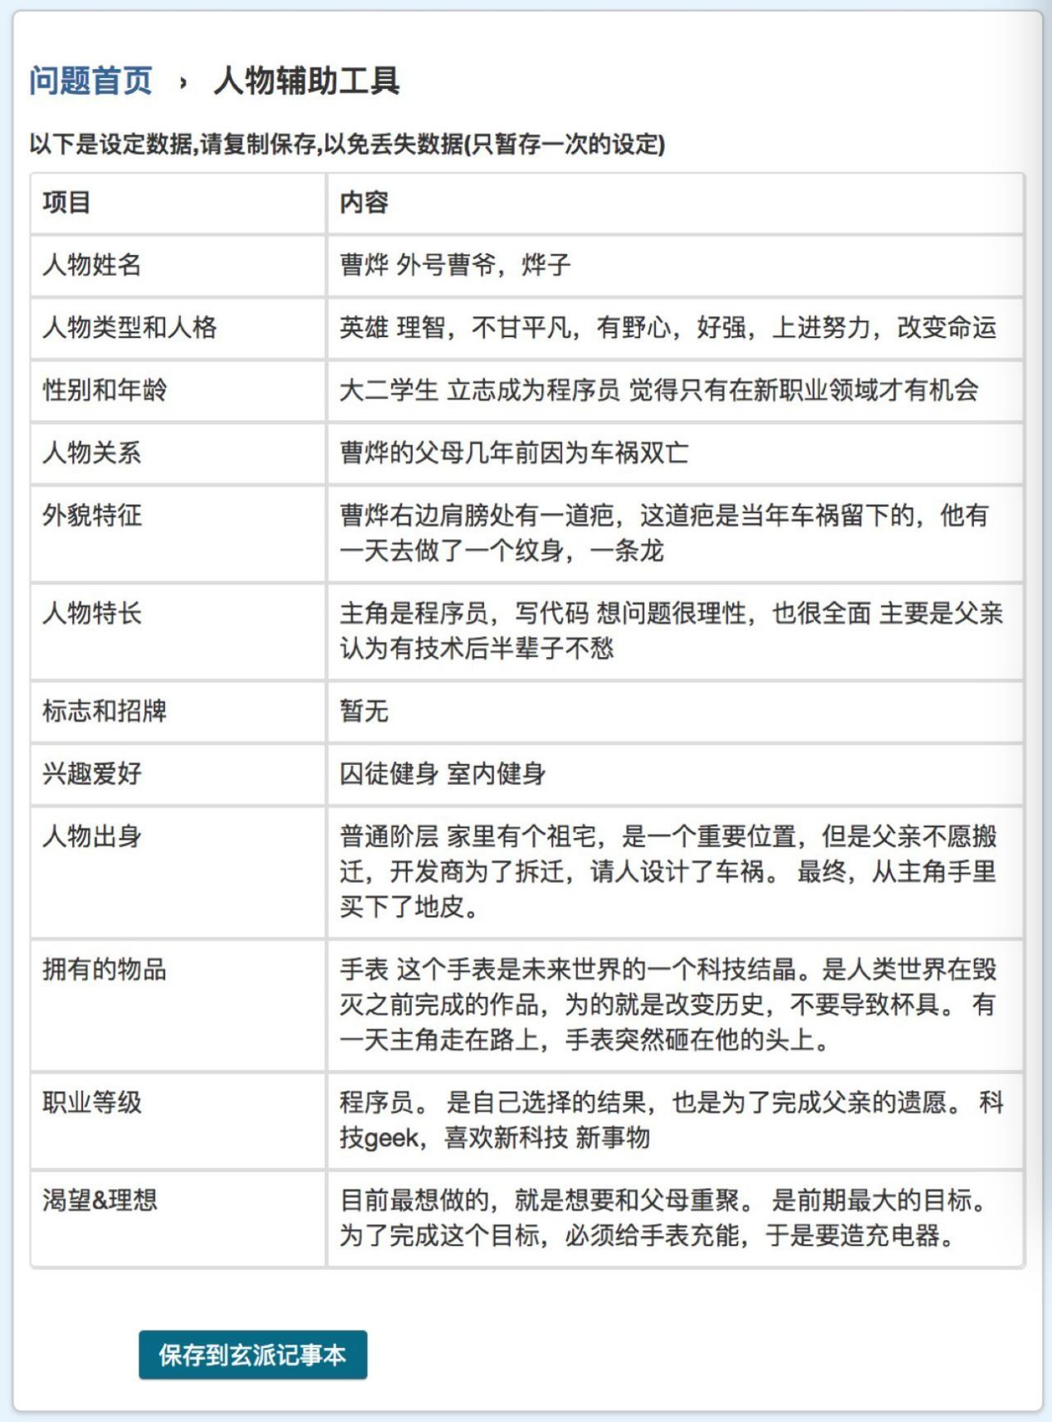
金手指：先天或者后天赋予。

5.故事主线

故事的主线换句话说就是故事的一个简述，一个标准的长篇网络小说主线应包括开局→矛盾发展→转折→高潮→结束→新地图的开局→矛盾...（如果要换地图的话）

6.分卷大纲

这个部分因人而异，如果要写的话，可以设置字数、一卷里主角在哪里跟什么人物发生了什么，成长到哪个地步，用一两百字概述即可。

之所以说是因人而异，是因为有些人往往是写到某个情节的时候才知道下一步应该发生什么，如果是这样的话就没办法做分卷大纲，而有些人是必须把每一步都设置好才知道怎么写。

最后分享一个大纲范例，善良的蜜蜂《修罗战神》的大纲

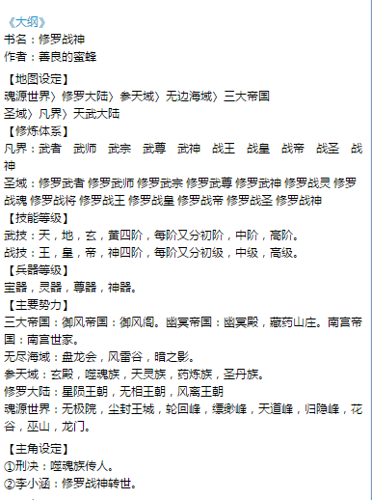

为了避免版权争议，大家可点击阅读原文阅读

最后到了布置作业的时间了，加入玄派文学社的朋友可以在小密圈分享自己的大纲 ，最好是新写的。未入社的朋友也可以在下方留言分享。

